Découverte du monde, logique, algorithmes. Remets à leur place les reines qui manquent.

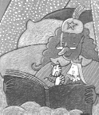 |  | 


